BÁO CÁO DỰ ÁN
DỰ ĐOÁN NHU CẦU ĐẶT XE
TẠI THÀNH PHỐ HỒ CHÍ MINH
Lựa chọn mô hình, huấn luyện, triển khai dự báo và giám sát
Head mentor: Nguyễn Hoài Đăng
Primary mentor: Nguyễn Khả Tiến Người thực hiện: Nguyễn Trường An
Thành phố Hồ Chí Minh, tháng 10 năm 2026

MỤC LỤC
TÓM TẮT 3
1. BÀI TOÁN VÀ MỤC TIÊU 3
1.1. Bài toán dự báo nhu cầu 3
1.2. Hướng giải quyết 4
1.3. Mục tiêu thực hiện 4
2. DỮ LIỆU NGHIÊN CỨU 5
2.1. Nguồn dữ liệu và cách tạo dữ liệu giả lập 5
2.2. Đặc điểm dữ liệu 5
2.3. Cấu trúc dữ liệu 6
2.4. Dữ liệu kiểm tra bổ sung 7
3. XÂY DỰNG VÀ LỰA CHỌN MÔ HÌNH 7
3.1. Đặc trưng và nhãn dự báo 7
3.2. Chỉ số đánh giá mô hình 9
3.3. Đánh giá đóng góp của đặc trưng 9
3.4. So sánh thuật toán và phương pháp dự báo cơ sở 10
3.5. Cấu hình và kết quả sáu mô hình cuối cùng 11
4. ĐÁNH GIÁ KẾT QUẢ DỰ BÁO 14
4.1. Phân chia dữ liệu và nguyên tắc đánh giá 14
4.2. Kết quả trên TEST và HOLDOUT 14
4.3. Mức cải thiện so với dự báo cơ sở 15
4.4. Sai số tại khu vực có nhu cầu cao 16
4.5. Quyết định về hiệu chỉnh kết quả 17
5. HUẤN LUYỆN VÀ QUẢN LÝ MÔ HÌNH 17
5.1. Quy trình huấn luyện 17
5.2. Tái huấn luyện và điều kiện cập nhật mô hình 17
5.3. Kết quả thực thi 18
6. TRIỂN KHAI DỰ BÁO 19
6.1. Luồng dự báo 10 phút 19
6.2. Cung cấp kết quả qua API và bản đồ 19
6.3. Kết quả vận hành 21
7. GIÁM SÁT VÀ CẢNH BÁO 21
7.1. Giám sát dữ liệu đầu vào 21
7.2. Giám sát sai số dự báo 22
7.3. Giám sát thay đổi phân phối dự báo 22
7.4. Cảnh báo và xử lý sự cố 23
7.5. Trực quan hóa giám sát bằng Grafana 25
8. KẾT LUẬN VÀ HƯỚNG PHÁT TRIỂN8. KẾT LUẬN VÀ HƯỚNG PHÁT TRIỂN 27
8.1. Kết quả đạt được8.1. Kết quả đạt được 27
8.2. Hạn chế và hướng cải thiện8.2. Hạn chế và hướng cải thiện 27
8.3. Kết luận8.3. Kết luận 27

TÓM TẮT
Tại TP.HCM, số yêu cầu đặt xe thay đổi theo giờ và khác nhau giữa các khu vực. Dự án chia phạm vi nghiên cứu thành 217 ô lục giác H3 ở độ phân giải 7 để dự báo nhu cầu tại từng ô. Với mỗi ô, hệ thống ước lượng tổng số yêu cầu đặt ô tô (Car) và xe máy (Motorcycle) trong 10, 30 và 60 phút tiếp theo. Kết quả được dùng để nhận diện những nơi có khả năng phát sinh nhiều yêu cầu đặt chuyến, hỗ trợ bộ phận vận hành chuẩn bị tài xế theo khu vực và thời điểm.
Dự án xây dựng dữ liệu giả lập từ các thống kê về số yêu cầu đặt chuyến trong dữ liệu thực. Trước khi lựa chọn mô hình, ba phương pháp dự báo cơ sở được dùng làm mốc so sánh. Ba thuật toán HistGBR, XGBoost và LightGBM được đánh giá trên VALIDATION. LightGBM đạt WMAPE thấp nhất ở năm trong sáu trường hợp. Riêng Car H10, LightGBM cao hơn XGBoost 0,15 điểm phần trăm. Vì khoảng cách nhỏ, dự án chọn LightGBM thống nhất cho sáu mô hình. Trên TEST, WMAPE đạt 10,612%–14,220%, đáp ứng mục tiêu dưới 15%. Khi thử tiếp với 14 ngày HOLDOUT giả lập mới, WMAPE đạt 10,738%–14,374%.
Hệ thống sử dụng Airflow để huấn luyện lại mô hình hằng tuần và phát hành dự báo mỗi 10 phút. Kết quả được lưu trong PostgreSQL, cung cấp qua FastAPI và thể hiện trên bản đồ theo ô H3. Grafana trực quan hóa các chỉ số; Prometheus hỗ trợ kiểm tra cảnh báo. Luồng giám sát ghi nhận chất lượng dữ liệu đầu vào, sai số dự báo khi đã có nhu cầu thực tế và mức thay đổi phân phối dự báo. Kết quả chạy thử xác nhận các quy trình đã thực thi theo lịch. Những vấn đề cần cải thiện là độ đầy đủ của dữ liệu quan sát và sai số khi nhu cầu thay đổi nhanh ở một số khu vực.

1. BÀI TOÁN VÀ MỤC TIÊU

1.1. Bài toán dự báo nhu cầu
Tại TP.HCM, nhu cầu đặt xe tập trung không đều theo địa điểm và thời gian. Khi lượng khách đặt xe tăng nhưng số tài xế có mặt tại khu vực không đủ, khách phải chờ lâu hơn. Ngược lại, tài xế tập trung tại nơi có ít yêu cầu sẽ mất thời gian chờ chuyến và giảm số chuyến có thể nhận. Đối với doanh nghiệp, chênh lệch giữa nhu cầu của khách và vị trí của tài xế làm giảm chất lượng phục vụ và hiệu quả sử dụng nguồn xe.
Từ vấn đề trên, bài toán của dự án là dự báo số yêu cầu đặt chuyến có thể phát sinh tại từng khu vực trong thời gian sắp tới. Bộ phận vận hành có thể sử dụng kết quả này để xác định những khu vực cần theo dõi, đối chiếu với số tài xế hiện có và chuẩn bị phương án phân bổ trước giờ nhu cầu tăng. Đối tượng dự báo là số yêu cầu đặt xe của khách, được tính riêng cho từng loại phương tiện và khu vực.

1.2. Hướng giải quyết
Dự án chia phạm vi mô phỏng tại TP.HCM thành 217 ô lục giác H3, độ phân giải 7. Mỗi ô tương ứng một khu vực nhỏ với mã nhận dạng riêng. Nếu chỉ dự báo tổng nhu cầu của toàn thành phố, những khu vực đông khách và ít khách sẽ bị gộp vào cùng một con số. Dự báo theo ô H3 cho phép xác định nơi có nhu cầu dự kiến cao hơn các khu vực xung quanh, phù hợp hơn với nhu cầu theo dõi và chuẩn bị tài xế tại từng địa điểm.
Hệ thống xây dựng dự báo cho hai loại phương tiện là Car và Motorcycle. Với mỗi loại xe, H10 dự báo tổng số yêu cầu trong 10 phút tiếp theo, phục vụ việc nhận biết nhu cầu sắp phát sinh. H30 dự báo tổng số yêu cầu trong 30 phút tiếp theo, giúp bộ phận vận hành có thêm thời gian xem xét điều chuyển tài xế. H60 dự báo tổng số yêu cầu trong 60 phút tiếp theo, phục vụ việc chuẩn bị nguồn xe sớm hơn. Như vậy, một ô H3 tại một thời điểm có sáu kết quả dự báo, tương ứng hai loại xe và ba khoảng thời gian.
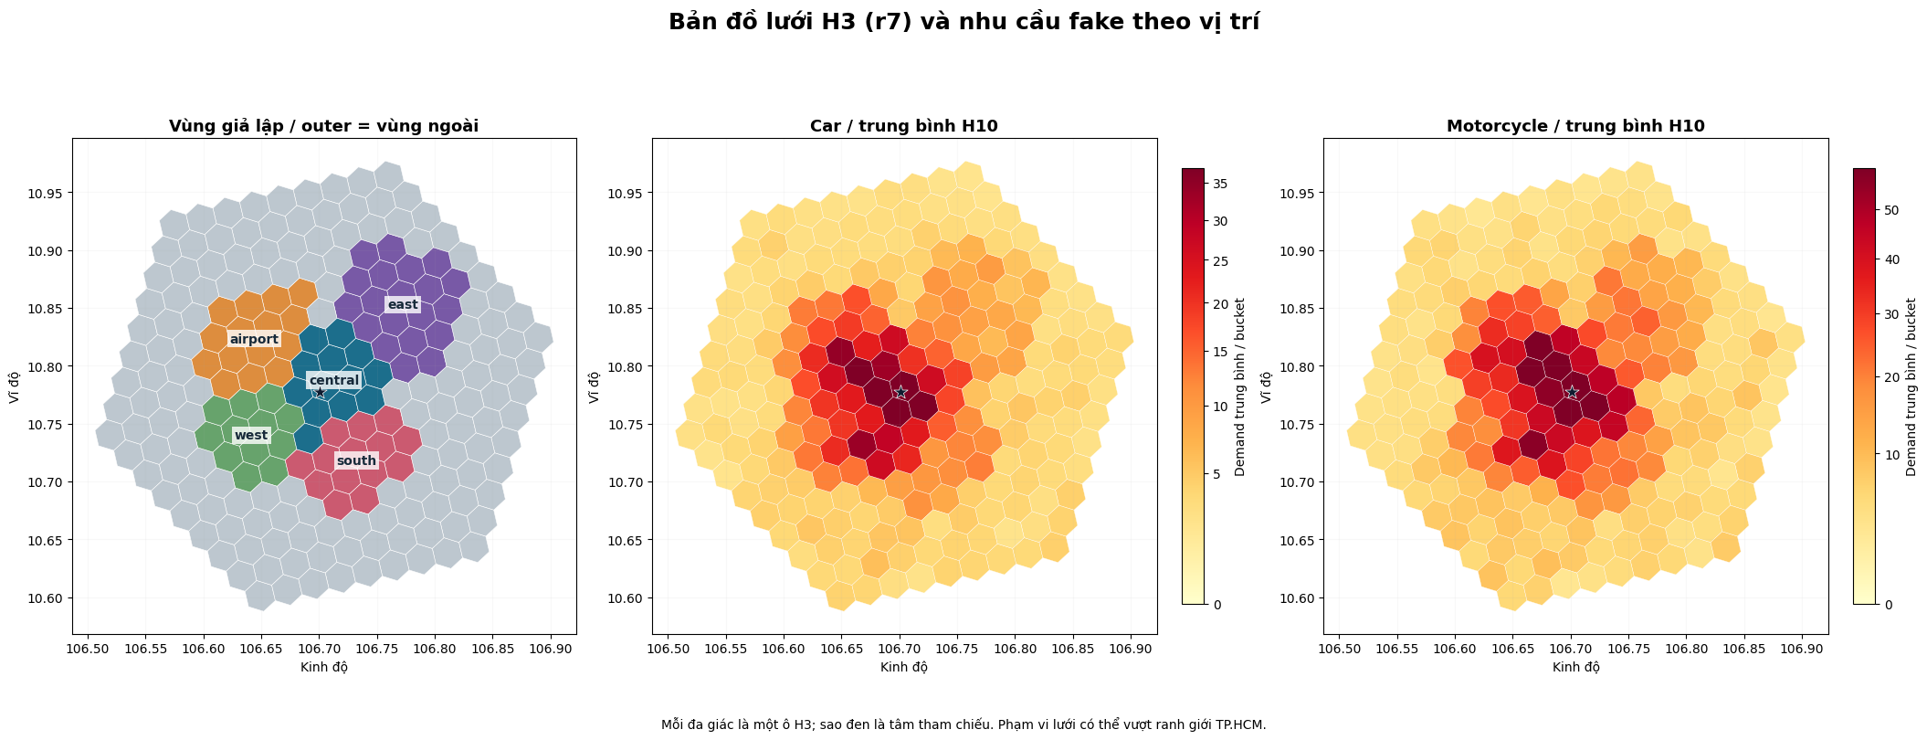
Hình 1. Phạm vi không gian và mức nhu cầu được mô phỏng trên các ô H3.

1.3. Mục tiêu thực hiện
Về chất lượng mô hình, dự án đặt mục tiêu WMAPE dưới 15% trên tập TEST cho đủ sáu tổ hợp loại xe và khoảng dự báo. Mô hình được lựa chọn qua so sánh với ba thuật toán học máy và ba phương pháp dự báo cơ sở trên VALIDATION. Sau khi hoàn tất lựa chọn và đánh giá trên TEST, dự án sử dụng 14 ngày dữ liệu HOLDOUT mới để kiểm tra bổ sung khả năng dự báo ở giai đoạn tiếp theo.
Về hệ thống, dự án đặt mục tiêu tự động huấn luyện lại mô hình hằng tuần, tạo kết quả dự báo mới mỗi 10 phút và hiển thị nhu cầu của từng ô H3 trên bản đồ. Mỗi kết quả cần có thời điểm dự báo, khoảng thời gian dự báo, loại xe, mã ô và phiên bản mô hình để có thể truy xuất và đánh giá lại. Hệ thống giám sát được triển khai để phát hiện dữ liệu thiếu hoặc cập nhật chậm, kiểm tra sai số khi có dữ liệu thực tế và cảnh báo khi phân phối dự báo thay đổi đáng kể.

2. DỮ LIỆU NGHIÊN CỨU

2.1. Nguồn dữ liệu và cách tạo dữ liệu giả lập
Dữ liệu giả lập được xây dựng từ thống kê số yêu cầu đặt chuyến trong dữ liệu thực tế, tách riêng cho Car và Motorcycle. Với từng loại xe, dự án sử dụng số bản ghi, số yêu cầu trung bình, độ lệch chuẩn, trung vị, các phân vị 95% và 99%, số yêu cầu lớn nhất và tỷ lệ khoảng thời gian không có yêu cầu. Các thống kê này xác định quy mô và mức biến động của nhu cầu cần mô phỏng cho hai loại xe.
Chương trình tạo số yêu cầu đặt chuyến cho từng ô H3 theo mỗi khoảng 10 phút. Trước hết, các ô được gán vào nhóm khu vực như trung tâm, gần sân bay, phía Đông, phía Tây, phía Nam và vùng ngoài. Sau đó, số yêu cầu được điều chỉnh theo khu vực, giờ trong ngày, thứ trong tuần và ngày lễ, đồng thời bổ sung yếu tố ngẫu nhiên. Cách tạo này hình thành lịch sử nhu cầu có mức độ khác nhau giữa các khu vực và giữa giờ cao điểm với giờ thấp điểm, phục vụ thử nghiệm mô hình dự báo.
Trong dự án, một đơn vị nhu cầu (demand) được xác định là tổng số yêu cầu đặt chuyến của một loại xe tại một ô H3 trong một khoảng 10 phút. Mỗi bản ghi có thời điểm bắt đầu khoảng 10 phút, mã ô, loại xe và số yêu cầu tương ứng. Dữ liệu lịch sử được tạo từ ngày 01/05 đến hết ngày 10/09/2026, lưu dưới dạng Parquet cho bước xử lý và đưa vào PostgreSQL để các luồng huấn luyện, dự báo và giám sát cùng truy cập.

2.2. Đặc điểm dữ liệu
Bộ dữ liệu lịch sử gồm 5.404.530 bản ghi, trong đó Car có 2.863.718 bản ghi và Motorcycle có 2.540.812 bản ghi. Nhu cầu trung bình của Car là 9,75 yêu cầu mỗi bản ghi, trong khi trung vị là 4. Với Motorcycle, trung bình là 16,96 và trung vị là 6. Tại phân vị 95%, số yêu cầu của Car là 40 và Motorcycle là 73. Điều này có nghĩa phần lớn khoảng 10 phút ghi nhận số yêu cầu tương đối thấp, nhưng vẫn tồn tại các khu vực hoặc thời điểm có lượng khách cao. Vì vậy, ngoài đánh giá trên toàn bộ TEST, dự án kiểm tra thêm những bản ghi có nhu cầu thực tế trên 30 yêu cầu để xem mô hình dự báo nhóm này chính xác đến đâu.
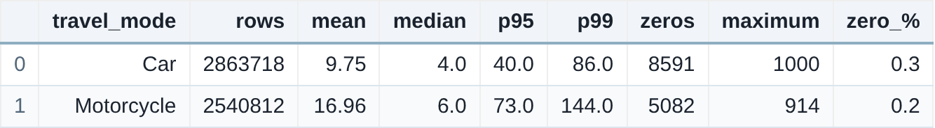
Hình 2. Thống kê số yêu cầu đặt chuyến theo từng loại xe trong dữ liệu giả lập.
Hình 2 ghi kết quả thống kê riêng cho Car và Motorcycle. Cột rows là số bản ghi, mean là số yêu cầu trung bình và median là trung vị. Cột p95 và p99 lần lượt thể hiện mức mà 95% và 99% bản ghi có số yêu cầu không vượt quá. Maximum là số yêu cầu lớn nhất đã ghi nhận. Hai cột zeros và zero_% cho biết số lượng và tỷ lệ bản ghi có nhu cầu bằng 0. Khi xem hình, cần đối chiếu mean với median để nhận biết mức nhu cầu thường gặp, sau đó xem p95, p99 và maximum để nhận biết những thời điểm nhu cầu cao.
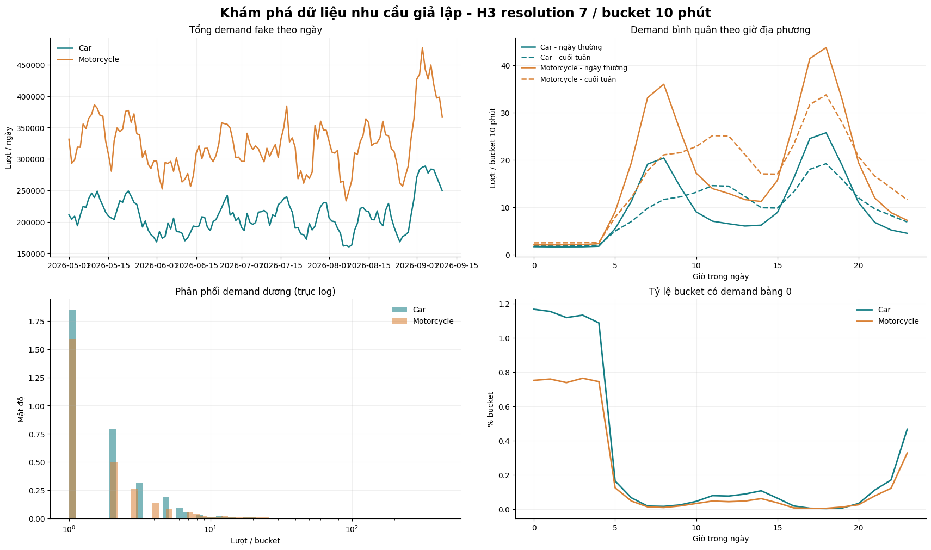
Hình 3. Nhu cầu thay đổi theo ngày, theo giờ và theo mức số yêu cầu.
Các đồ thị trong Hình 3 thể hiện số yêu cầu giả lập thay đổi theo ngày và theo giờ. Những thời điểm có lượng yêu cầu lớn không xuất hiện đều trong ngày. Do đó, mô hình cần thông tin về giờ, thứ trong tuần và nhu cầu trong các khoảng trước đó để ước lượng số yêu cầu ở khoảng tiếp theo. Những thông tin này được xây dựng thành các đặc trưng đầu vào ở Chương 3.

2.3. Cấu trúc dữ liệu
Dữ liệu được lưu theo từng khoảng 10 phút. Hình 4 là kết quả hiển thị 10 bản ghi đầu tiên từ notebook. Trường period_datetime_utc chứa thời điểm theo UTC, còn bucket_start biểu diễn thời điểm bắt đầu khoảng 10 phút theo giờ Việt Nam. Hex_id_7 là mã ô H3, travel_mode là loại xe, demand_h10 là số yêu cầu trong khoảng 10 phút và is_holiday là dấu hiệu ngày lễ. Từ các trường này, có thể xác định số yêu cầu của đúng loại xe, ô H3 và thời gian cần nghiên cứu.
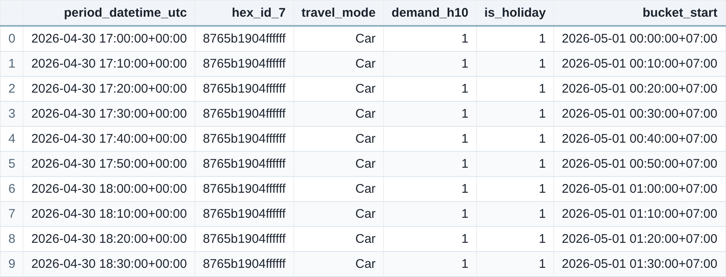
Hình 4. Mười bản ghi dữ liệu mẫu từ kết quả df.head(10) trong notebook.
Mỗi dòng trong Hình 4 biểu diễn nhu cầu của một khoảng 10 phút, nên các dòng liên tiếp thể hiện diễn biến theo thời gian tại cùng ô H3 và loại xe. Khi xây dựng nhãn dự báo tại thời điểm T, H10 là tổng nhu cầu của khoảng 10 phút sắp tới, H30 là tổng nhu cầu của ba khoảng 10 phút tiếp theo và H60 là tổng nhu cầu của sáu khoảng 10 phút tiếp theo .

2.4. Dữ liệu kiểm tra bổ sung
Sau khi hoàn thành lựa chọn cấu hình và đánh giá trên TEST, dự án sinh thêm 14 ngày dữ liệu giả lập, từ 11/09 đến hết 24/09/2026, với 556.848 bản ghi. Tập HOLDOUT sử dụng chuỗi ngẫu nhiên khác nhưng giữ phương pháp tạo dữ liệu đã áp dụng cho lịch sử. Sáu mô hình đã chốt được đưa vào dự báo trực tiếp trên giai đoạn mới này. HOLDOUT được sử dụng để đánh giá bổ sung mức thay đổi sai số sau giai đoạn TEST, không tham gia bước chọn thuật toán hoặc điều chỉnh đặc trưng.

3. XÂY DỰNG VÀ LỰA CHỌN MÔ HÌNH

3.1. Đặc trưng và nhãn dự báo
Tại thời điểm T, mô hình dự báo số yêu cầu đặt xe trong 10, 30 hoặc 60 phút tiếp theo từ những thông tin đã có trước khi phát hành dự báo. Các đặc trưng nhu cầu được tính theo đúng loại xe, ô H3 và thời điểm quan sát để tránh sử dụng dữ liệu tương lai. Bộ đầu vào cuối cùng trong notebook gồm các nhóm đặc trưng sau:
Nhóm vị trí và lịch (10 đặc trưng): hex_code, slot_10m, day_of_week, is_weekend, is_holiday, hour_sin, hour_cos, dow_sin, dow_cos và trend_day. Trong đó, hex_code xác định ô H3; slot_10m là vị trí của khoảng 10 phút trong ngày. Các biến còn lại biểu diễn thứ trong tuần, ngày nghỉ, ngày lễ, chu kỳ giờ và thứ, cùng số ngày tính từ đầu kỳ dữ liệu.
Nhóm nhu cầu lịch sử tại cùng ô (8 đặc trưng): lag_30m, lag_40m, lag_50m, lag_60m, lag_90m, lag_120m, lag_1d và lag_7d. Chúng ghi nhận số yêu cầu cách thời điểm T lần lượt 30, 40, 50, 60, 90, 120 phút, một ngày và một tuần; nhờ đó mô hình nhận biết mức nhu cầu gần đây và quy luật lặp lại theo ngày, tuần.
Nhóm thống kê và xu hướng gần đây (3 đặc trưng): recent_mean_30_60m, recent_std_30_60m và recent_trend. Hai biến đầu là trung bình và độ lệch chuẩn nhu cầu tại các mốc T−30, T−40, T−50 và T−60 phút; recent_trend là chênh lệch giữa nhu cầu tại T−30 và T−60 phút, phản ánh chiều biến động ngắn hạn.
Nhóm tín hiệu cập nhật gần thời điểm dự báo (4 đặc trưng): lag_10m, lag_20m, mean_10_60m và delta_10_30m. Hai biến lag lấy nhu cầu ở T−10 và T−20 phút; mean_10_60m là trung bình các độ trễ từ 10 đến 60 phút; delta_10_30m đo chênh lệch giữa T−10 và T−30 phút. Các thông tin này chỉ được sử dụng khi hai khoảng 10 phút gần nhất đã kết thúc và có thể truy xuất tại T.
Nhóm tổng nhu cầu lịch sử theo khoảng dự báo (3 đặc trưng, chỉ H30/H60): H30 dùng naive_recent_h30, naive_1d_h30 và naive_7d_h30; H60 dùng naive_recent_h60, naive_1d_h60 và naive_7d_h60. Mỗi biến tổng hợp nhu cầu theo đúng độ dài 30 hoặc 60 phút, lần lượt từ các khoảng gần nhất trong quá khứ, cùng khung giờ ngày trước và cùng khung giờ tuần trước. Chúng vừa là tín hiệu đầu vào của mô hình dài hạn, vừa có dạng tương ứng với các phương pháp dự báo cơ sở.
Nhóm nhu cầu các ô H3 lân cận (5 đặc trưng, chỉ H30/H60): n10, n20, n30, n60 và neighbor_trend_10_30. Bốn biến đầu là nhu cầu trung bình của những ô H3 liền kề có dữ liệu, đo tại T−10, T−20, T−30 và T−60 phút; neighbor_trend_10_30 là chênh lệch giữa n10 và n30. Nhóm này cho mô hình H30/H60 thêm thông tin về thay đổi nhu cầu ở các khu vực gần nhau; cấu hình H10 không sử dụng đặc trưng lân cận.
Nhãn dự báo và bộ đặc trưng cuối cùng: demand_h10 là nhu cầu của một khoảng 10 phút tiếp theo; demand_h30 và demand_h60 lần lượt là tổng nhu cầu của ba và sáu khoảng 10 phút tiếp theo. H10 sử dụng 21 đặc trưng nền tảng cùng 4 đặc trưng cập nhật gần T, tổng cộng 25. H30 và H60 sử dụng 21 đặc trưng nền tảng, 4 đặc trưng cập nhật, 3 đặc trưng tổng hợp theo khoảng dự báo và 5 đặc trưng lân cận, tổng cộng 33. Cả Car và Motorcycle dùng cùng cấu trúc đầu vào theo từng khoảng dự báo, nhưng huấn luyện mô hình độc lập.
Hiệu quả của từng nhóm được kiểm tra trên VALIDATION trước khi chốt cấu hình. Các đặc trưng lịch sử chưa đủ quan sát được giữ ở dạng giá trị thiếu để LightGBM xử lý; không điền bằng nhu cầu của những khoảng chưa xảy ra.

3.2. Chỉ số đánh giá mô hình
Dự án sử dụng WMAPE (Weighted Mean Absolute Percentage Error) làm chỉ số đánh giá chính vì đầu ra là số yêu cầu đặt chuyến và mục tiêu là giảm tổng số yêu cầu dự báo sai. WMAPE lấy tổng chênh lệch tuyệt đối giữa dự báo và thực tế chia cho tổng nhu cầu thực tế. Chỉ số này phản ánh mức sai số tương ứng với quy mô nhu cầu được dự báo. So với MAPE, WMAPE còn phù hợp hơn với dữ liệu có một số ô H3 không phát sinh yêu cầu trong từng khoảng 10 phút, bởi công thức không phải chia riêng cho nhu cầu thực tế của từng bản ghi.
WMAPE = [Σ|thực tế − dự báo| / Σ(thực tế)] × 100%. Ví dụ, trong một tập có tổng 1.000 yêu cầu thực tế và tổng sai số tuyệt đối là 120 yêu cầu, WMAPE bằng 12%. WMAPE trên VALIDATION được dùng để so sánh thuật toán, thử đặc trưng và chọn tham số. Sau khi hoàn tất các quyết định đó, mô hình được đánh giá trên TEST theo mục tiêu WMAPE dưới 15%.
Dự án dùng thêm MAE, bias và APE để phân tích những sai lệch mà một giá trị WMAPE có thể chưa giải thích hết. MAE cho biết trung bình mỗi bản ghi lệch bao nhiêu yêu cầu. Bias được tính từ tổng chênh lệch có dấu giữa dự báo và thực tế, nhờ đó xác định xu hướng dự báo thừa hoặc thiếu. APE biểu diễn sai số phần trăm của một bản ghi có nhu cầu thực tế lớn hơn 0. Các chỉ số này đặc biệt hữu ích khi kiểm tra riêng những bản ghi có lượng yêu cầu cao.

3.3. Đánh giá đóng góp của đặc trưng
Để xác định đặc trưng nào thực sự giúp giảm sai số, dự án thực hiện thử nghiệm loại từng đặc trưng khỏi bộ đầu vào rồi huấn luyện lại trên cùng cách chia dữ liệu. WMAPE của mô hình sau khi loại được so với mô hình sử dụng đầy đủ đặc trưng. Nếu WMAPE tăng, đặc trưng vừa loại đang góp phần cải thiện dự báo. Nếu WMAPE giảm, đặc trưng đó có thể được xem xét loại khỏi cấu hình. Các so sánh đều sử dụng VALIDATION để tránh chọn đặc trưng dựa trên TEST.
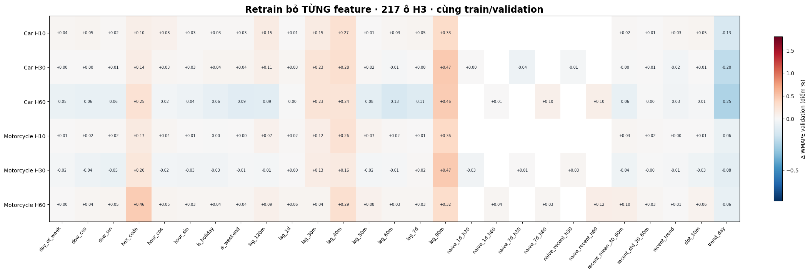
Hình 5. Mức thay đổi WMAPE trên VALIDATION sau khi loại từng đặc trưng tại 217 ô H3.
Trong Hình 5, khi loại lag_90m, WMAPE trên VALIDATION tăng ở nhiều phép thử, cho thấy nhu cầu tại thời điểm cách mốc dự báo 90 phút vẫn có ích cho mô hình. Với trend_day, thử nghiệm loại đặc trưng ở giai đoạn ban đầu ghi nhận WMAPE giảm. Tuy nhiên, danh sách đầu vào của sáu mô hình cuối cùng vẫn bao gồm trend_day. Vì vậy, kết quả thí nghiệm ban đầu được sử dụng để phân tích ảnh hưởng của đặc trưng, còn chất lượng của bộ 25 và 33 đặc trưng được xác nhận bằng kết quả của các mô hình cuối.

3.4. So sánh thuật toán và phương pháp dự báo cơ sở
Trước khi sử dụng thuật toán học máy, dự án xây dựng ba phương pháp dự báo cơ sở để biết mức sai số của cách dự báo trực tiếp từ lịch sử. Naive_recent lấy nhu cầu trong những khoảng gần nhất đã có dữ liệu: H10 lấy giá trị tại T−30 phút, H30 cộng ba khoảng từ T−30 đến T−50 phút và H60 cộng sáu khoảng từ T−30 đến T−80 phút. Naive_1d sử dụng nhu cầu ở thời điểm tương ứng của ngày trước, còn Naive_7d sử dụng nhu cầu ở thời điểm tương ứng của tuần trước. Mức WMAPE của ba phương pháp là mốc để xác định việc xây dựng mô hình học máy có làm giảm sai số hay không.
Trong bước so sánh ban đầu, dự án huấn luyện HistGBR, XGBoost và LightGBM với cùng cách chia dữ liệu, sau đó so sánh WMAPE trên VALIDATION cho từng loại xe và khoảng dự báo. Ở Car H10, XGBoost đạt 15,32%, thấp hơn LightGBM ở mức 15,47%, tức chênh lệch 0,15 điểm phần trăm. Với Motorcycle H10, LightGBM có sai số thấp nhất. Các kết quả của H10 được đặt cạnh phép thử H30 và H60 để đưa ra quyết định cho cả sáu tổ hợp.
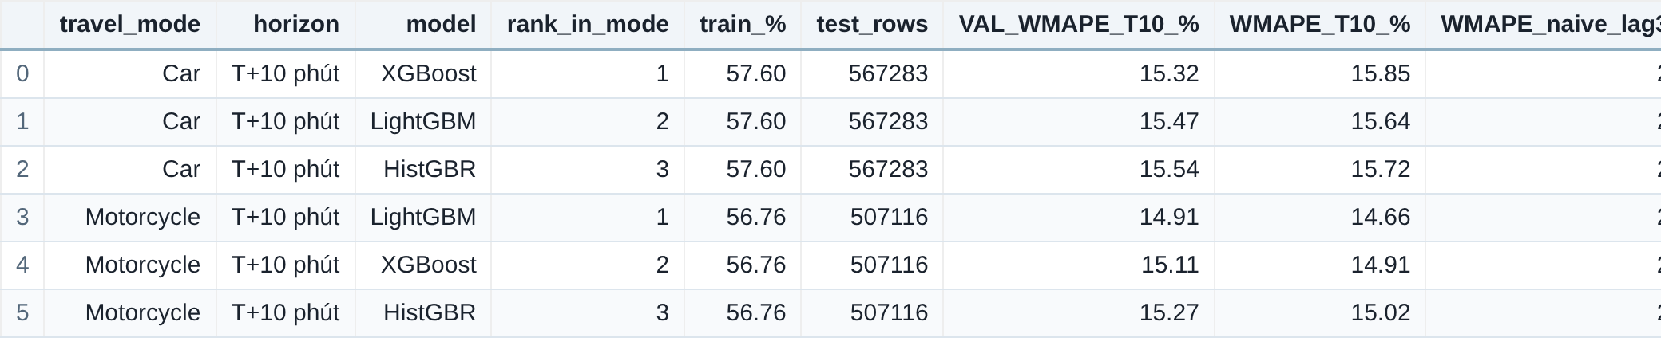
Hình 6. So sánh kết quả H10 ban đầu giữa HistGBR, XGBoost và LightGBM.
Trong bốn trường hợp H30 và H60 của Car và Motorcycle, LightGBM đều có WMAPE trên VALIDATION thấp nhất trong ba thuật toán. Hình 7 và Hình 8 là kết quả trực tiếp của các phép thử ở hai khoảng dự báo này. Sau bước so sánh thuật toán, dự án tiếp tục đánh giá các đặc trưng gần thời điểm dự báo trước khi huấn luyện sáu mô hình cuối cùng.
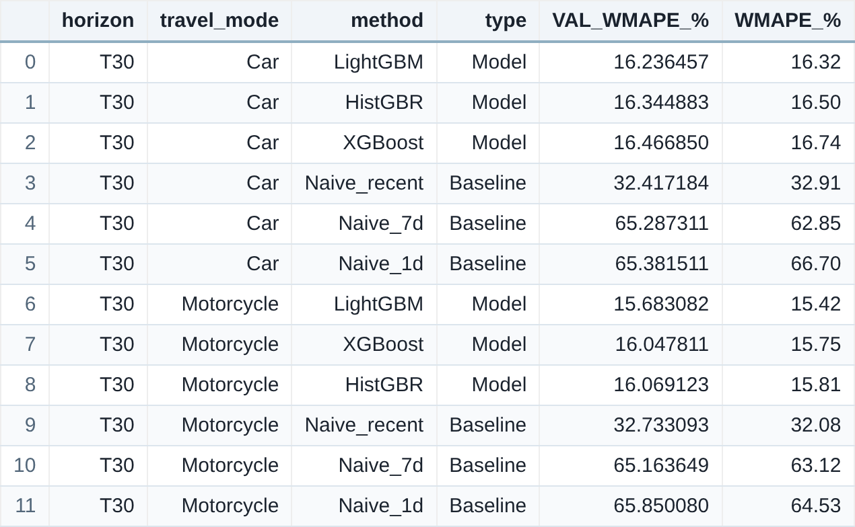
Hình 7. Kết quả thử nghiệm các thuật toán ở H30 trước khi chốt bộ đặc trưng cuối.
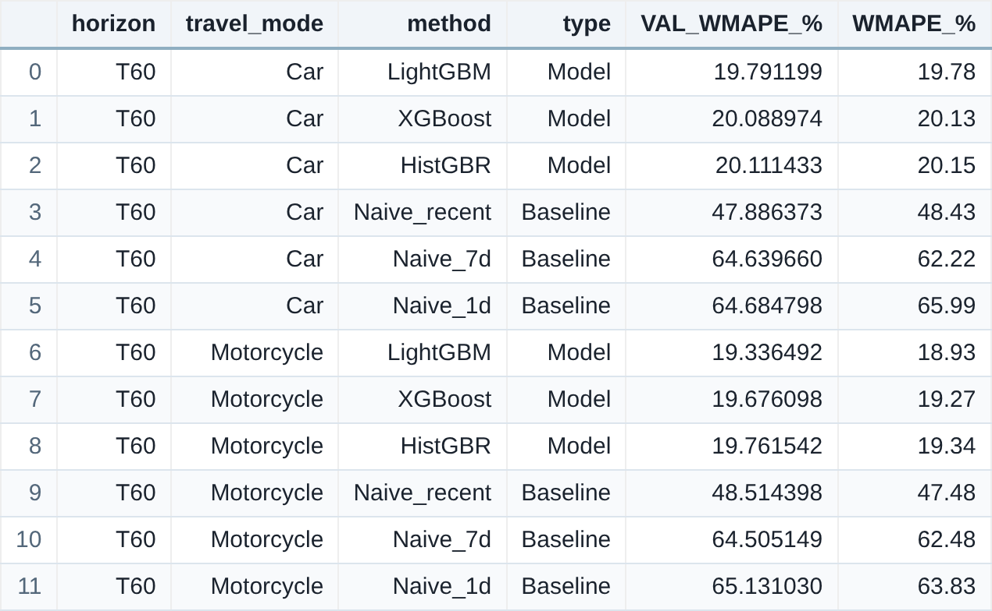
Hình 8. Kết quả thử nghiệm các thuật toán ở H60 trước khi chốt bộ đặc trưng cuối.
Kết quả VALIDATION xác nhận LightGBM tốt nhất ở năm trong sáu tổ hợp. Trường hợp duy nhất XGBoost tốt hơn là Car H10, với chênh lệch 0,15 điểm phần trăm. Với ưu thế ở phần lớn các tổ hợp và mức chênh lệch nhỏ ở trường hợp còn lại, dự án quyết định sử dụng LightGBM thống nhất cho Car và Motorcycle ở H10, H30, H60. Việc thống nhất thuật toán còn giúp hệ thống lưu, triển khai và theo dõi sáu phiên bản mô hình theo cùng một cấu trúc.

3.5. Cấu hình và kết quả sáu mô hình cuối cùng
Sau khi chọn thuật toán, dự án xây dựng sáu mô hình LightGBM độc lập, tương ứng hai loại xe và ba khoảng dự báo. Mỗi mô hình học trực tiếp tổng số yêu cầu của khoảng H10, H30 hoặc H60. Phương án dự báo trực tiếp được chọn thay cho cách nối tiếp từ H10 sang H30 rồi H60 vì phép thử trong notebook ghi nhận sai số tăng khi sử dụng dự báo ngắn làm đầu vào của dự báo dài. Các mô hình cuối được huấn luyện với bộ đặc trưng và tham số đã chọn trên VALIDATION.
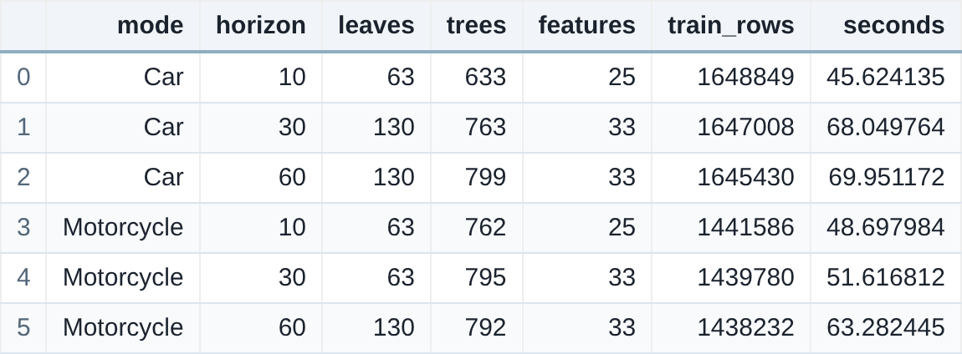
Hình 9. Sáu cấu hình LightGBM sau khi hoàn tất lựa chọn đặc trưng và tham số.
Hình 9 ghi cấu hình cuối của từng mô hình. Mode là loại xe, horizon là số phút cần dự báo và features là số đặc trưng đầu vào. Leaves là giới hạn số lá của cây quyết định, trees là số cây trong mô hình, còn train_rows là số bản ghi được dùng để huấn luyện. H10 có 25 đặc trưng, H30 và H60 có 33 đặc trưng.
Các bảng ở Hình 6–8 là kết quả của bước lựa chọn thuật toán ban đầu. Sau khi chọn LightGBM, dự án tiếp tục hoàn thiện các đặc trưng đầu vào và khóa cấu hình riêng cho từng khoảng dự báo. H10 sử dụng 25 đặc trưng, bổ sung nhu cầu ở thời điểm cách mốc dự báo 10 và 20 phút cùng các thống kê gần đây. H30 và H60 sử dụng 33 đặc trưng, có thêm tín hiệu nhu cầu từ các ô H3 lân cận. Kết quả đánh giá sáu mô hình sau bước hoàn thiện đặc trưng được trình bày ở Hình 10.
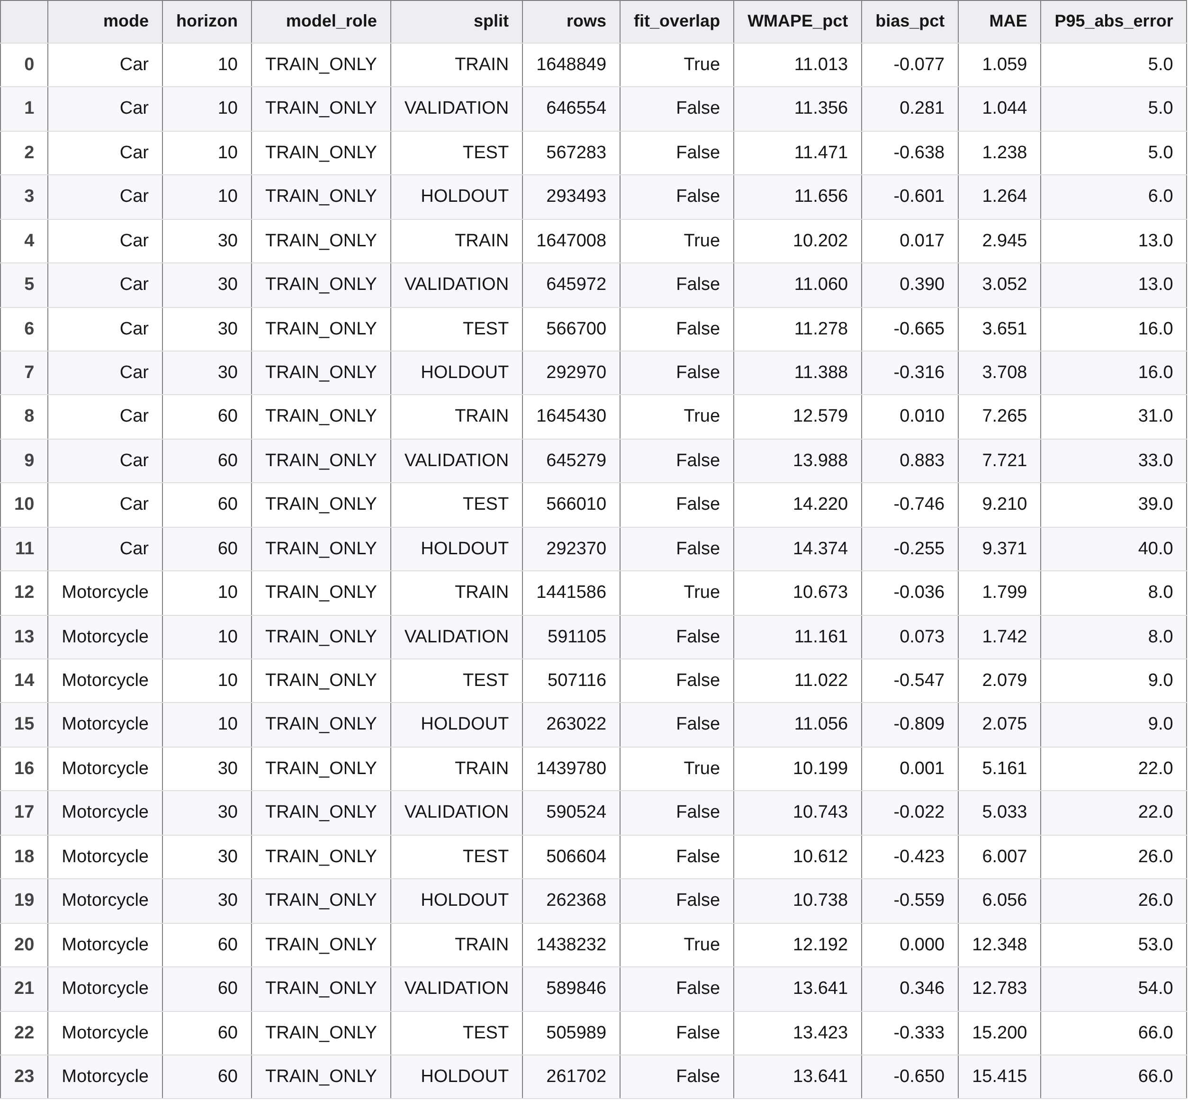
Hình 10. Kết quả WMAPE, bias và MAE của sáu mô hình LightGBM sau khi hoàn thiện đặc trưng.
Trong Hình 10, mỗi mô hình có bốn dòng kết quả theo tập dữ liệu. Cột WMAPE_pct là tỷ lệ sai số chính; bias_pct thể hiện mức dự báo thừa hoặc thiếu trên tổng nhu cầu, còn MAE là số yêu cầu sai lệch trung bình trên một bản ghi. Trên VALIDATION, WMAPE của Car H10, H30 và H60 lần lượt là 11,356%, 11,060% và 13,988%. Với Motorcycle, các giá trị tương ứng là 11,161%, 10,743% và 13,641%.
Khi đánh giá trên TEST, WMAPE lần lượt đạt 11,471%, 11,278% và 14,220% đối với Car; 11,022%, 10,612% và 13,423% đối với Motorcycle. Cả sáu mô hình đều đáp ứng mục tiêu WMAPE dưới 15%. Kết quả này xác nhận cấu hình LightGBM sử dụng 25 đặc trưng ở H10 và 33 đặc trưng ở H30/H60

4. ĐÁNH GIÁ KẾT QUẢ DỰ BÁO

4.1. Phân chia dữ liệu và nguyên tắc đánh giá
Dữ liệu được chia thành ba tập TRAIN, VALIDATION và TEST theo thứ tự thời gian. Trong đó, TRAIN dùng để huấn luyện sáu mô hình LightGBM với bộ đặc trưng đã chọn, VALIDATION dùng để lựa chọn cấu hình phù hợp, còn TEST dùng để đánh giá chất lượng mô hình với mục tiêu WMAPE dưới 15%.
Cụ thể, TRAIN gồm dữ liệu trước 09:40 ngày 16/07/2026, VALIDATION từ thời điểm này đến trước 09:40 ngày 15/08/2026 và TEST từ sau VALIDATION đến trước ngày 11/09/2026, theo giờ Việt Nam. Do nhãn dự báo H10, H30 và H60 được tính từ nhu cầu thực tế trong tương lai, các bản ghi có khoảng dự báo vượt qua ranh giới giữa các tập được loại bỏ nhằm tránh rò rỉ dữ liệu.
Sau khi hoàn tất huấn luyện và đánh giá, dự án tạo thêm tập HOLDOUT gồm 14 ngày dữ liệu giả lập mới, từ 11/09 đến 24/09/2026, để kiểm tra khả năng duy trì độ chính xác của sáu mô hình đã chọn mà không thực hiện huấn luyện lại.

4.2. Kết quả trên TEST và HOLDOUT
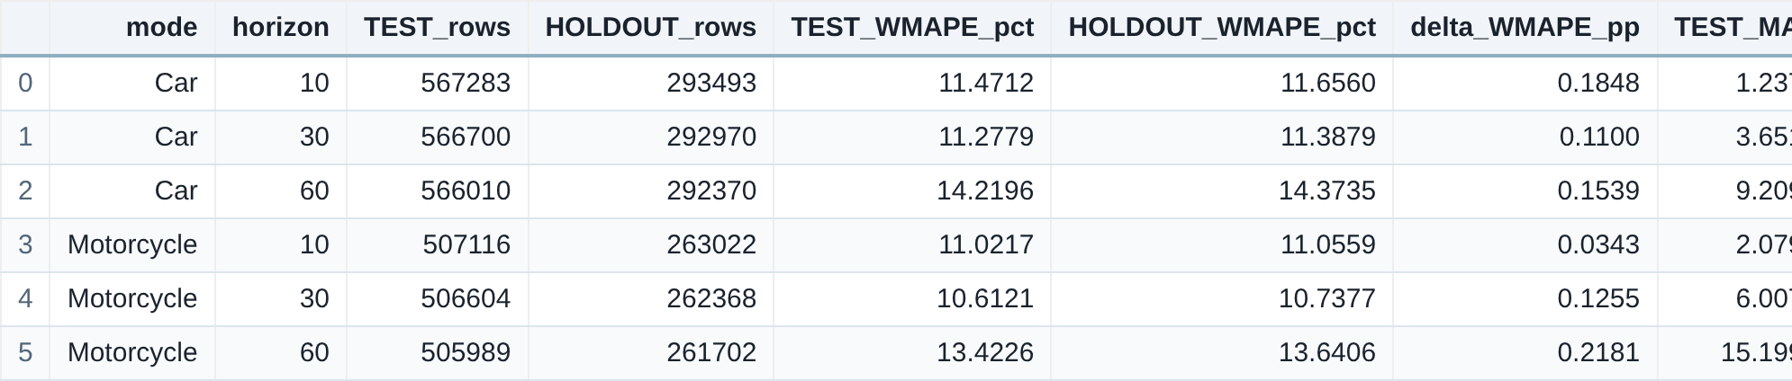
Hình 11. Đánh giá sáu mô hình cuối cùng trên TEST và giai đoạn HOLDOUT 14 ngày.
Hình 11 tổng hợp kết quả đánh giá cuối. Cột TEST_WMAPE_pct là WMAPE trên TEST, còn HOLDOUT_WMAPE_pct là WMAPE trên 14 ngày dữ liệu mới. TEST_rows và HOLDOUT_rows là số bản ghi dùng để tính sai số ở mỗi giai đoạn. Delta_WMAPE_pp là chênh lệch giữa hai giá trị WMAPE, tính bằng điểm phần trăm. TEST được sử dụng để xác nhận mục tiêu nghiên cứu, còn HOLDOUT đánh giá bổ sung mức ổn định của sáu mô hình khi chuyển sang một giai đoạn giả lập mới.
Trên TEST, WMAPE của sáu mô hình đạt 10,612%–14,220%, đều dưới ngưỡng mục tiêu 15%. Trên HOLDOUT, WMAPE đạt 10,738%–14,374%. Từng mô hình có WMAPE cao hơn TEST từ 0,034 đến 0,218 điểm phần trăm. Mức tăng nhỏ này cho thấy chất lượng dự báo được duy trì tương đối ổn định trong 14 ngày HOLDOUT theo cùng cơ chế giả lập.
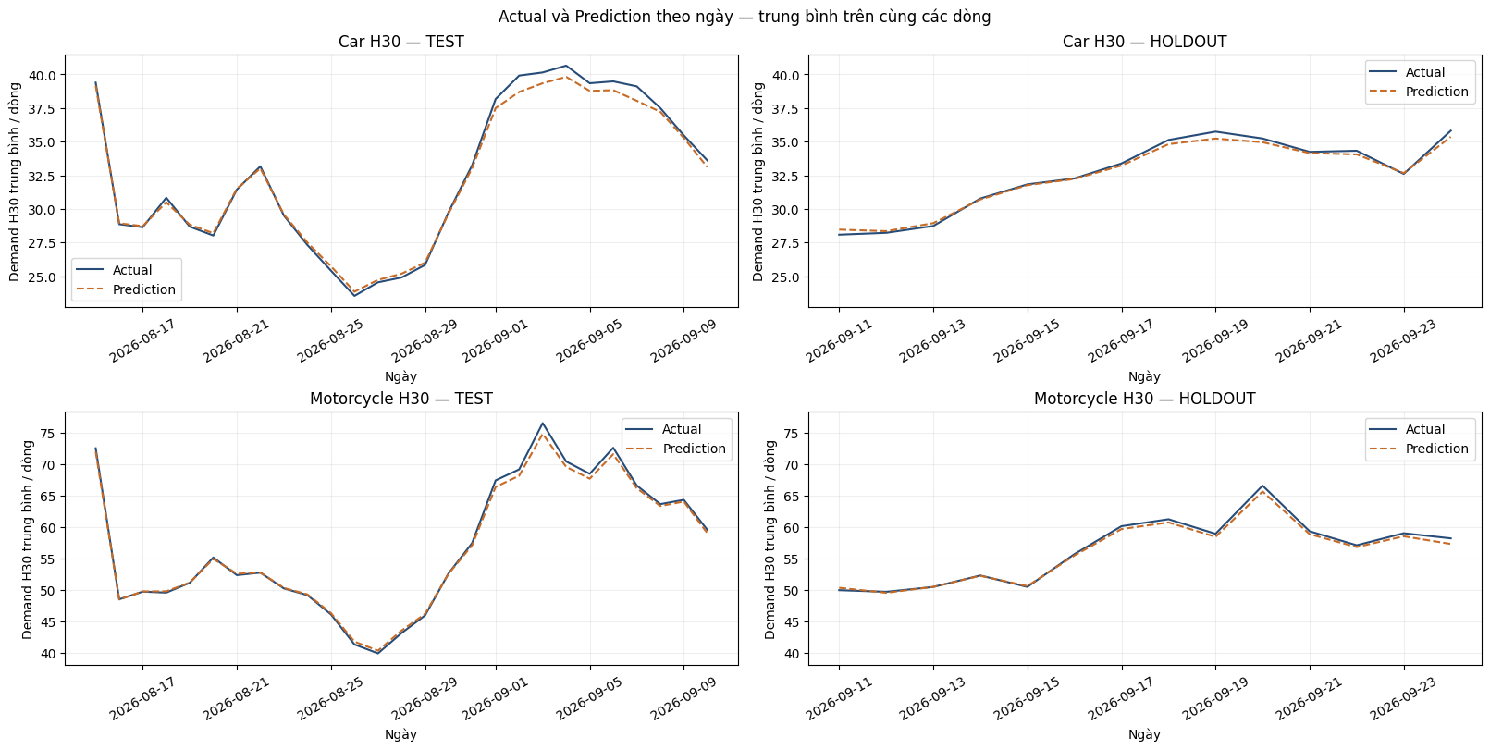
Hình 12. So sánh diễn biến nhu cầu quan sát và nhu cầu dự báo theo ngày.
Hình 12 đối chiếu tổng số yêu cầu quan sát và tổng số yêu cầu dự báo theo ngày trong giai đoạn HOLDOUT. Ở nhiều ngày, hai đường tăng hoặc giảm cùng chiều. Tuy nhiên, khi nhu cầu thực tế tăng lên mức cao hơn, mức tăng của đường dự báo còn thấp hơn. Kết quả này đặt ra yêu cầu xem xét riêng những trường hợp có số yêu cầu lớn và những giai đoạn nhu cầu thay đổi nhanh, thay vì chỉ đọc WMAPE trên toàn tập.

4.3. Mức cải thiện so với dự báo cơ sở
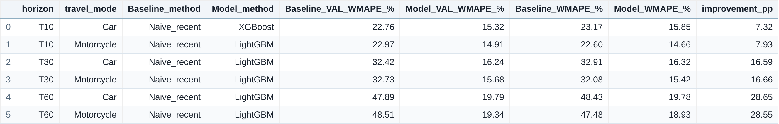
Hình 13. Kết quả so sánh phương pháp dự báo cơ sở với mô hình được chọn ở giai đoạn thử nghiệm ban đầu.
Dự án xây dựng ba phương pháp dự báo cơ sở để đánh giá mức cải thiện của mô hình học máy so với cách dự báo dựa trên nhu cầu trong quá khứ. Trong đó, Naive_recent có WMAPE thấp nhất trên VALIDATION nên được chọn làm phương pháp đối chứng. Hình 13 thể hiện kết quả so sánh ở giai đoạn thử nghiệm ban đầu, trước khi bổ sung đặc trưng và hoàn thiện sáu mô hình LightGBM. Cột improvement_pp cho biết mức giảm WMAPE của mô hình so với Naive_recent, tính theo phần trăm.
Sau khi hoàn thiện sáu mô hình LightGBM, dự án tiếp tục so sánh với Naive_recent trên tập HOLDOUT. WMAPE của Naive_recent đạt khoảng 22,9%–23,5% ở H10, 32,6%–33,3% ở H30 và 48,1%–49,0% ở H60. Trong khi đó, sáu mô hình LightGBM đạt 10,738%–14,374%. Kết quả cho thấy LightGBM giảm đáng kể sai số ở cả ba khoảng dự báo, đặc biệt tại H30 và H60. Điều này cho thấy việc kết hợp thông tin thời gian, lịch sử nhu cầu và các khu vực lân cận mang lại kết quả dự báo tốt hơn phương pháp chỉ sử dụng nhu cầu gần nhất.

4.4. Sai số tại khu vực có nhu cầu cao
Một ô H3 có nhu cầu thực tế cao là nơi chỉ cần dự báo thiếu một phần số yêu cầu cũng có thể ảnh hưởng đến việc chuẩn bị tài xế. Vì vậy, dự án đánh giá riêng các bản ghi TEST có nhu cầu thực tế trên 30 yêu cầu. WMAPE của sáu mô hình trong nhóm này là 10,220%–14,110%. Tuy nhiên, chỉ 58,77%–73,06% bản ghi có APE không vượt quá 15%. Như vậy, sai số tính trên tổng nhu cầu của nhóm đã ở mức tương đối thấp, nhưng vẫn còn nhiều lần dự báo riêng lẻ lệch quá 15% nhu cầu thực tế của ô H3 tương ứng.
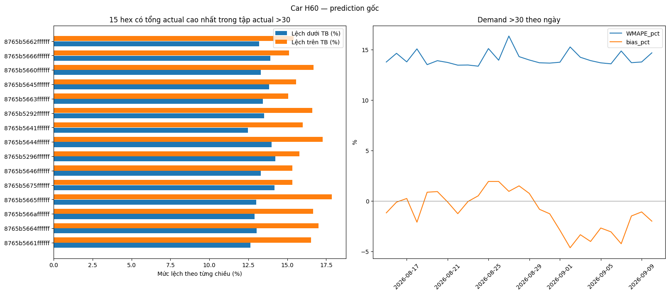
Hình 14. Sai số dự báo ở nhóm có trên 30 yêu cầu thực tế, Car H60.
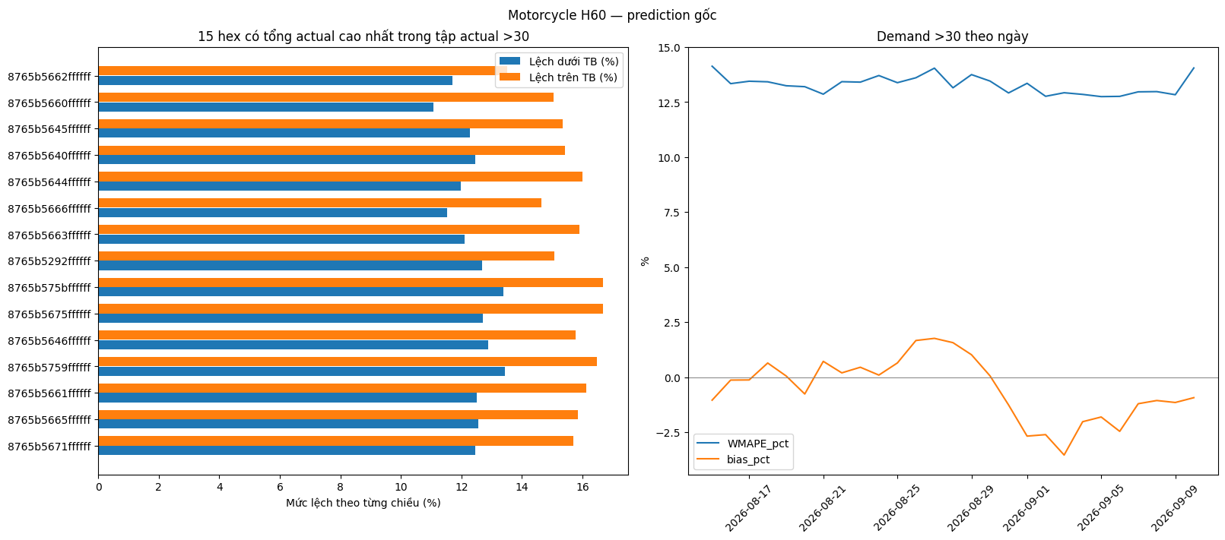
Hình 15. Sai số dự báo ở nhóm có trên 30 yêu cầu thực tế, Motorcycle H60.
Hình 14 và Hình 15 trình bày chi tiết Car H60 và Motorcycle H60 khi nhu cầu thực tế trên 30 yêu cầu. Biểu đồ bên trái so sánh tổng lượng dự báo thừa và thiếu ở 15 ô có tổng nhu cầu cao nhất. Biểu đồ bên phải theo dõi WMAPE và bias theo ngày. Bias có lúc âm, có lúc dương, nghĩa là mức dự báo thiếu và thừa thay đổi theo khu vực cũng như thời gian. Vì vậy, một hệ số cộng bù cố định cho tất cả ô sẽ có nguy cơ làm tăng sai số tại những nơi mô hình đang dự báo thừa.
Trong 14 ngày HOLDOUT, nhu cầu trung bình của bảy ngày cuối cao hơn bảy ngày đầu. Với Car H60, nhu cầu thực tế tăng 10,19%, còn nhu cầu dự báo chỉ tăng 8,54%. Mô hình nhận biết được chiều tăng, nhưng ước lượng chưa đủ mức tăng. Đây là hạn chế cần tập trung cải thiện ở khoảng dự báo dài, đặc biệt khi số yêu cầu tại một khu vực tăng nhanh hơn quy luật thường gặp trong dữ liệu huấn luyện.

4.5. Quyết định về hiệu chỉnh kết quả
Dự án đã xem xét khả năng cộng một lượng bù chung để giảm dự báo thiếu tại các ô có nhiều yêu cầu. Tuy nhiên, các biểu đồ sai số cho thấy cùng một mô hình có thể dự báo thiếu ở ô này nhưng dự báo thừa ở ô khác, hoặc đổi chiều sai số giữa các ngày. Cộng bù đồng loạt sẽ làm một số dự báo gần thực tế hơn nhưng đồng thời tăng sai số ở những trường hợp đang dự báo thừa. Vì vậy, dự án quyết định giữ nguyên đầu ra của LightGBM và không hiệu chỉnh sau khi mô hình dự đoán ra kết quả.

5. HUẤN LUYỆN VÀ QUẢN LÝ MÔ HÌNH

5.1. Quy trình huấn luyện
Luồng huấn luyện bắt đầu từ lịch sử số yêu cầu đặt chuyến đã lưu trong PostgreSQL. Airflow kích hoạt bước đọc và kiểm tra dữ liệu, sau đó hệ thống tạo đặc trưng lịch sử cùng nhãn H10, H30 và H60 cho Car và Motorcycle. Dữ liệu được chia thành TRAIN, VALIDATION và TEST theo thời gian. Sau khi hoàn thành huấn luyện, hệ thống đánh giá chất lượng của sáu mô hình LightGBM và lưu các mô hình cùng thông tin về những đặc trưng đã sử dụng. Khi thực hiện dự báo, hệ thống sử dụng các đặc trưng tương ứng với từng mô hình để bảo đảm dữ liệu đầu vào được xử lý thống nhất với quá trình huấn luyện.
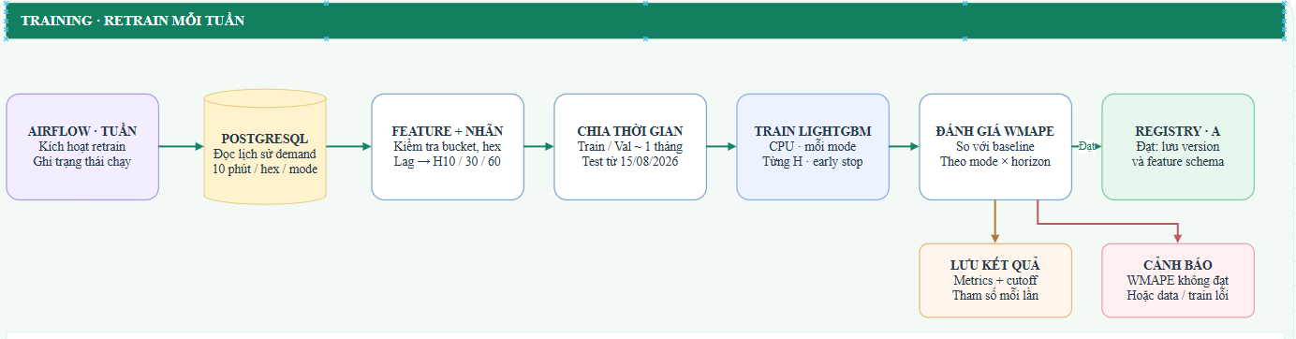
Hình 16. Luồng huấn luyện hằng tuần từ dữ liệu PostgreSQL đến lưu phiên bản mô hình.

5.2. Tái huấn luyện và điều kiện cập nhật mô hình
Airflow lên lịch tái huấn luyện lúc 02:00 thứ Hai hằng tuần theo giờ Việt Nam. Ở mỗi lần chạy, dữ liệu gần nhất được chia thành các cửa sổ tối đa 90 ngày TRAIN, 30 ngày VALIDATION và 30 ngày TEST. Hệ thống sử dụng VALIDATION để chọn cấu hình, sau đó huấn luyện lại với TRAIN kết hợp VALIDATION và đánh giá WMAPE trên TEST. Cách dùng các cửa sổ gần nhất giúp mô hình tiếp nhận những quan sát mới xuất hiện trong quá trình vận hành.
Mục tiêu nghiên cứu đặt ra WMAPE trên TEST dưới 15%. Tuy nhiên, mã nguồn hiện tại cho phép cập nhật bộ mô hình mới khi cả sáu mô hình huấn luyện thành công và từng WMAPE trên TEST không vượt quá 30%. Điều kiện 30% là ngưỡng của quy trình cập nhật, không phải mục tiêu chất lượng đã đặt ra cho dự án. Vì một mô hình có WMAPE từ 15% đến 30% vẫn có thể vượt qua điều kiện cập nhật, ngưỡng trong mã nguồn cần được điều chỉnh để bảo đảm phiên bản mới đáp ứng yêu cầu chất lượng trước khi đưa vào phục vụ.

5.3. Kết quả thực thi
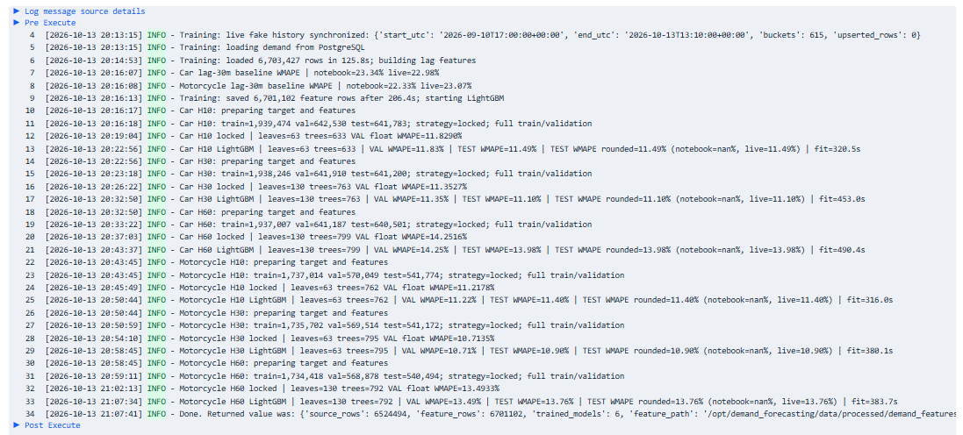
Hình 17. Nhật ký Airflow ghi nhận huấn luyện và đánh giá sáu mô hình.
Lượt huấn luyện được ghi nhận trong nhật ký Airflow ngày 13/10/2026 bắt đầu lúc 20:12:45 và kết thúc lúc 21:07:41, tổng thời gian 54 phút 56 giây. Sáu mô hình đều được huấn luyện và có kết quả WMAPE trên TEST, dao động khoảng 10,90%–13,98%. Kết quả xác nhận luồng huấn luyện thực hiện đầy đủ từ đọc dữ liệu đến đánh giá và lưu phiên bản. Thời gian 54 phút 56 giây là kết quả của lượt chạy được ghi nhận trên CPU.
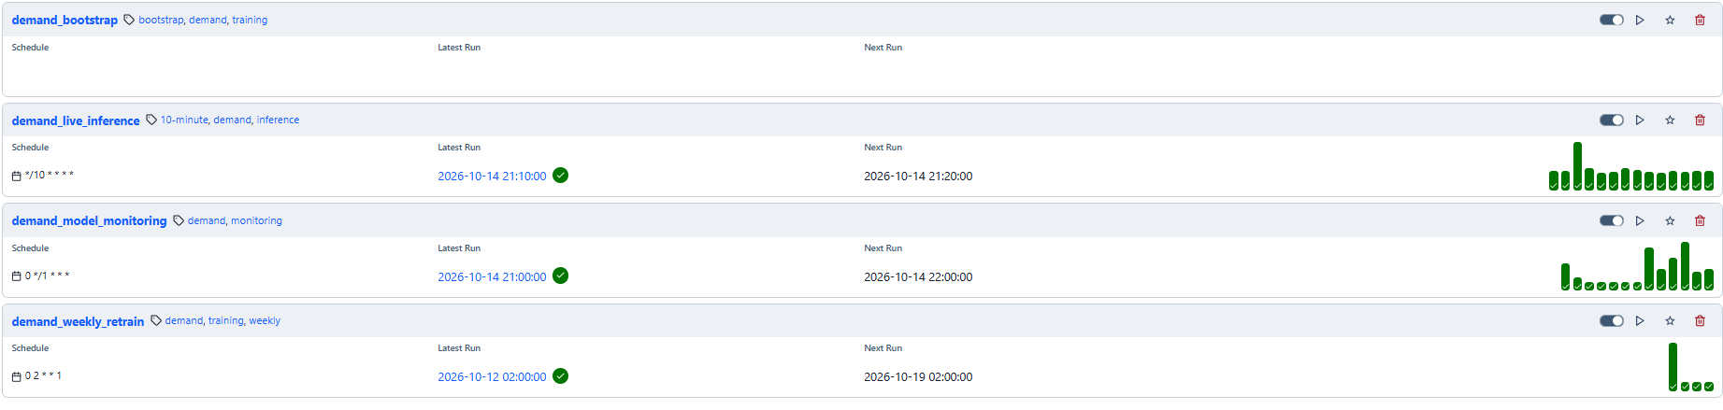
Hình 18. Lịch chạy dự báo 10 phút, giám sát hằng giờ và tái huấn luyện hằng tuần.

6. TRIỂN KHAI DỰ BÁO

6.1. Luồng dự báo 10 phút
Trong môi trường chạy thử, chương trình giả lập sinh các yêu cầu đặt xe của Car và Motorcycle theo khu vực và thời gian. Hệ thống gom các yêu cầu theo từng ô H3 và từng khoảng 10 phút, sau đó lưu tổng số yêu cầu vào PostgreSQL. Cứ 10 phút, Airflow xác định khoảng vừa kết thúc và gọi dịch vụ dự báo qua FastAPI. Trước khi dự báo, luồng kiểm tra và bổ sung những khoảng dữ liệu bị thiếu theo cơ chế của hệ thống thử nghiệm. Các bước này giúp mô hình nhận được lịch sử nhu cầu có cấu trúc thống nhất theo loại xe, khu vực và thời gian.
Tại thời điểm phát hành T, FastAPI đọc dữ liệu của các khoảng 10 phút đã kết thúc và tính những đặc trưng cần thiết cho sáu mô hình. Mỗi mô hình dự báo tổng số yêu cầu trong H10, H30 hoặc H60 tại từng ô H3, riêng cho Car và Motorcycle. Kết quả âm được đưa về 0, sau đó làm tròn thành số nguyên. PostgreSQL lưu giá trị dự báo cùng thời điểm phát hành, khoảng dự báo, loại xe, mã ô và phiên bản mô hình và giao diện đọc các bản ghi đã lưu để hiển thị kết quả dự đoán.
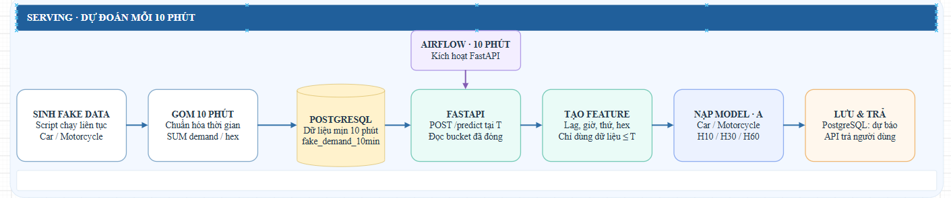
Hình 19. Luồng tạo dữ liệu, dự báo và lưu kết quả theo chu kỳ 10 phút.

6.2. Cung cấp kết quả qua API và bản đồ
FastAPI cung cấp các kết quả dự báo đã lưu cho giao diện bản đồ. Đường dẫn /v1/predictions/latest lấy dự báo mới nhất; /v1/dashboard/snapshot trả về số liệu tổng hợp; /v1/dashboard/hex/{hex_id_7} tra cứu dự báo và lịch sử của một ô H3 được chọn; /v1/dashboard/basemap cung cấp dữ liệu nền bản đồ. Đường dẫn /health dùng để kiểm tra tình trạng dịch vụ. Nhờ các điểm truy cập này, người sử dụng có thể chọn Car hoặc Motorcycle, H10/H30/H60 và ô H3 để xem số yêu cầu được dự báo tại đúng khu vực, thời gian.
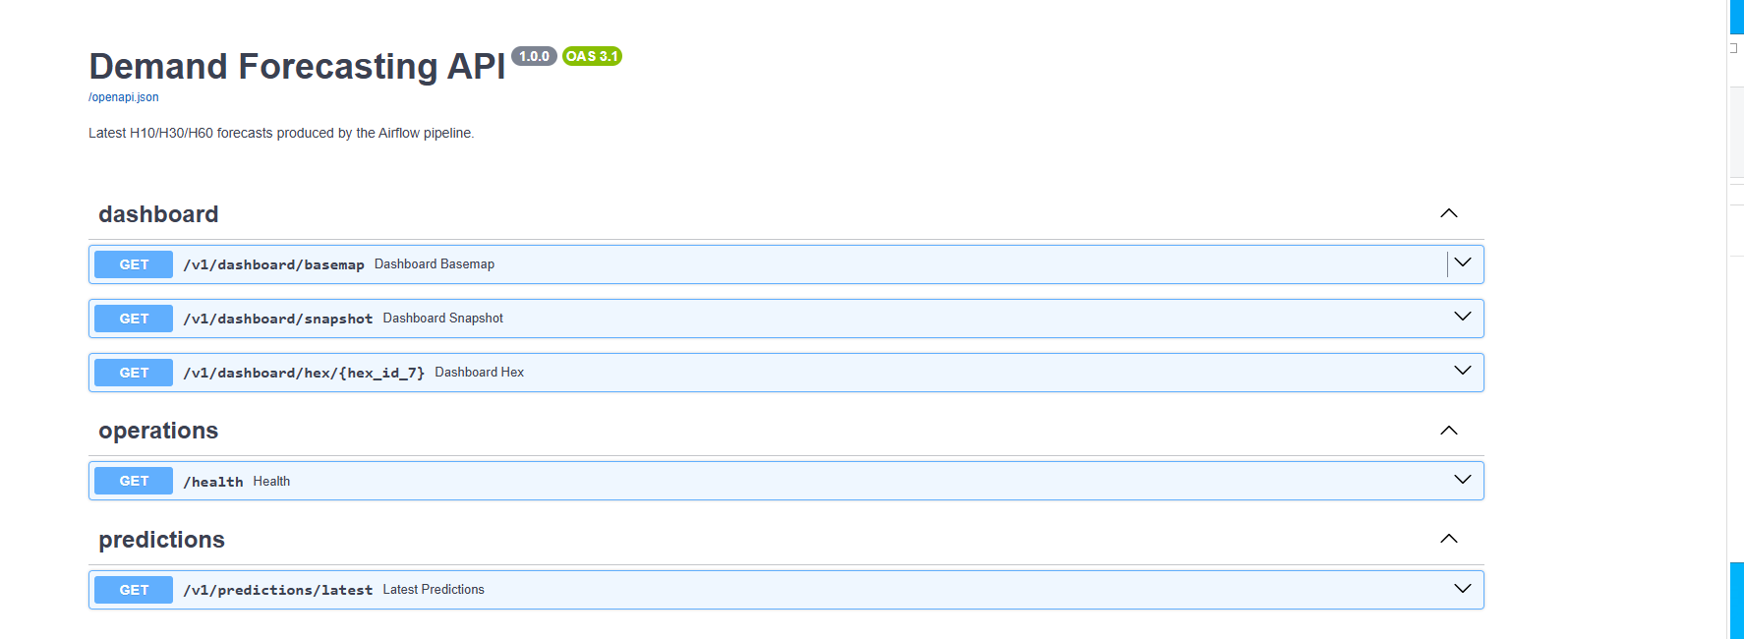
Hình 20. Các đường dẫn API phục vụ truy xuất dự báo và dữ liệu bản đồ.
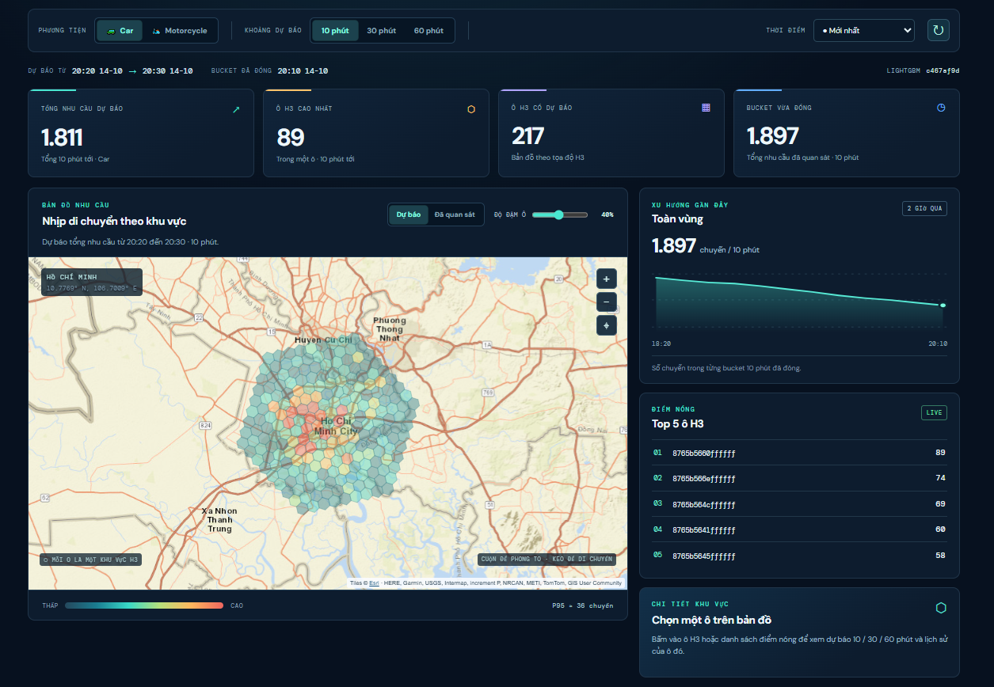
Hình 21. Dự báo theo ô H3 và danh sách khu vực có nhu cầu dự kiến cao.
Bản đồ tô màu 217 ô H3 theo tổng số yêu cầu dự báo, giúp nhận diện các vùng có nhu cầu tập trung trong cùng một khoảng thời gian. Danh sách những ô có số yêu cầu cao nhất hỗ trợ bộ phận vận hành ưu tiên kiểm tra các khu vực đó. Chẳng hạn, ảnh chạy thử Car H10 ngày 14/10/2026 ghi nhận ô có mức dự báo cao nhất là 89 yêu cầu cho khoảng 20:20–20:30.

6.3. Kết quả vận hành
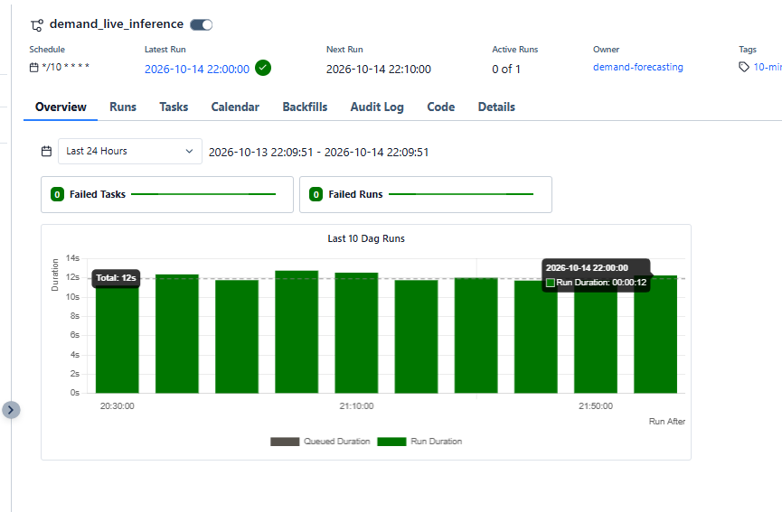
Hình 22. Thời lượng thực thi của các lượt dự báo theo chu kỳ 10 phút.
Ảnh Airflow cho thấy mười lượt dự báo gần nhất đều hoàn tất, với thời gian xử lý khoảng 12 giây mỗi lượt. Trong điều kiện thử nghiệm được ghi nhận, thời gian này ngắn hơn chu kỳ cập nhật 10 phút, nên hệ thống có thể phát hành dự báo mới trước lần chạy kế tiếp. Kết quả chứng minh luồng phục vụ dự báo đã chạy định kỳ với quy mô hiện tại.

7. GIÁM SÁT VÀ CẢNH BÁO

7.1. Giám sát dữ liệu đầu vào
Các đặc trưng đầu vào phụ thuộc vào lịch sử số yêu cầu đã ghi nhận ở những khoảng 10 phút trước thời điểm dự báo. Khi dữ liệu của một ô H3 đến chậm hoặc bị thiếu, mô hình sẽ mất một phần thông tin gần nhất về nhu cầu tại ô đó. Vì vậy, hệ thống giám sát theo dõi tuổi dữ liệu nguồn và tỷ lệ giá trị thiếu của các đặc trưng. Cảnh báo được đặt khi dữ liệu chậm hơn 15 phút hoặc tỷ lệ thiếu của một đặc trưng vượt 5%.
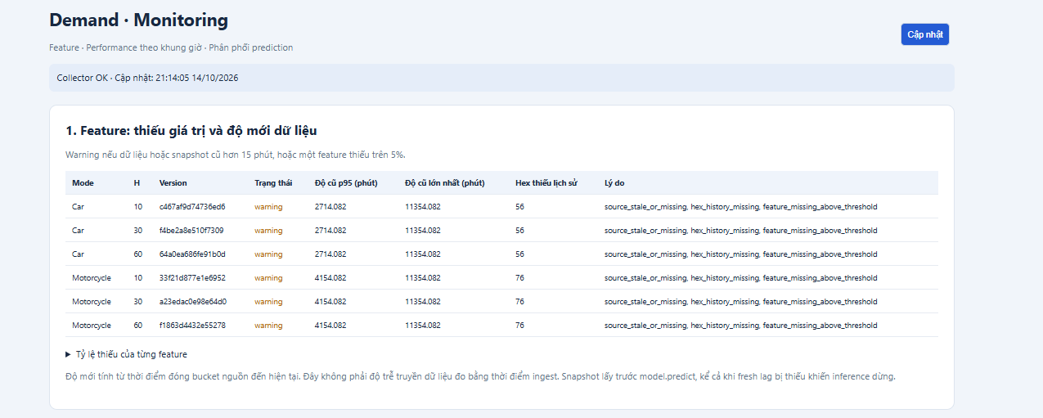
Hình 23. Các cảnh báo thiếu lịch sử và độ chậm dữ liệu nguồn theo loại xe, khoảng dự báo.
Tại thời điểm giám sát ngày 14/10/2026, Hình 23 ghi nhận 56 ô Car và 76 ô Motorcycle thiếu lịch sử nhu cầu. Tuổi dữ liệu nguồn ở phân vị 95% khoảng 2.714 phút đối với Car và 4.154 phút đối với Motorcycle, cao hơn nhiều so với ngưỡng 15 phút.

7.2. Giám sát sai số dự báo
Sau khi khoảng dự báo H10, H30 hoặc H60 kết thúc, hệ thống mới có thể đối chiếu số yêu cầu dự báo với nhu cầu thực tế của đúng thời gian, ô H3 và loại xe. Luồng monitoring thực hiện việc đối chiếu theo cửa sổ hằng giờ, tính WMAPE, MAE, bias và tỷ lệ bản ghi có đủ nhu cầu quan sát (coverage). Cảnh báo WMAPE hoặc bias chỉ được xét khi cửa sổ có ít nhất 100 bản ghi hợp lệ và tổng nhu cầu thực tế từ 1.000 yêu cầu, nhằm tránh đánh giá từ quá ít quan sát.
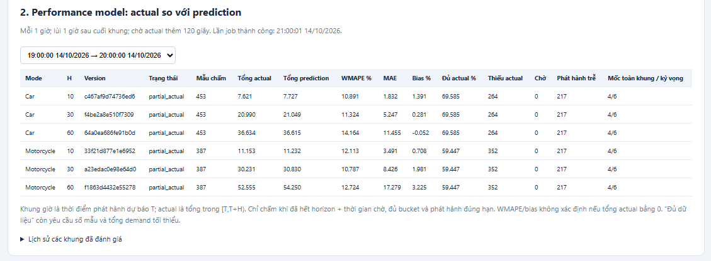
Hình 24. Kết quả WMAPE, MAE, bias và tỷ lệ bản ghi đủ nhu cầu quan sát.
Trong cửa sổ đánh giá ghi nhận ngày 14/10/2026, WMAPE của cả sáu mô hình đều dưới 15% trên những bản ghi có đủ nhu cầu thực tế để đối chiếu. Tuy nhiên, coverage chỉ đạt 69,585% với Car và 59,447% với Motorcycle. Điều này có nghĩa khoảng 30% bản ghi Car và hơn 40% bản ghi Motorcycle trong phạm vi dự kiến đánh giá chưa có đủ dữ liệu quan sát.

7.3. Giám sát thay đổi phân phối dự báo
Bên cạnh sai số, dự án giám sát sự thay đổi về mức số yêu cầu mà mô hình thường dự báo. Với từng phiên bản mô hình, kết quả tại thời điểm huấn luyện được lưu làm phân phối tham chiếu. Trong vận hành, hệ thống tổng hợp dự báo của 24 giờ gần nhất và chia các giá trị vào cùng những khoảng số yêu cầu. PSI (Population Stability Index) được tính từ chênh lệch tỷ lệ giữa hai phân phối. Khi PSI cao, mô hình đang phát hành số lượng dự báo ở các mức nhu cầu khác với lúc xây dựng phiên bản tham chiếu.
Hệ thống đặt cảnh báo khi PSI vượt 0,2, đồng thời theo dõi tỷ lệ kết quả nằm ngoài phạm vi giá trị của phân phối tham chiếu. PSI phát hiện thay đổi của đầu ra, còn WMAPE đo sai số khi có nhu cầu thực tế. Vì vậy, khi nhận cảnh báo PSI, bộ phận vận hành cần xem lại sự thay đổi nhu cầu quan sát và độ đầy đủ dữ liệu trước khi xác định có cần huấn luyện lại hoặc điều chỉnh mô hình hay không.
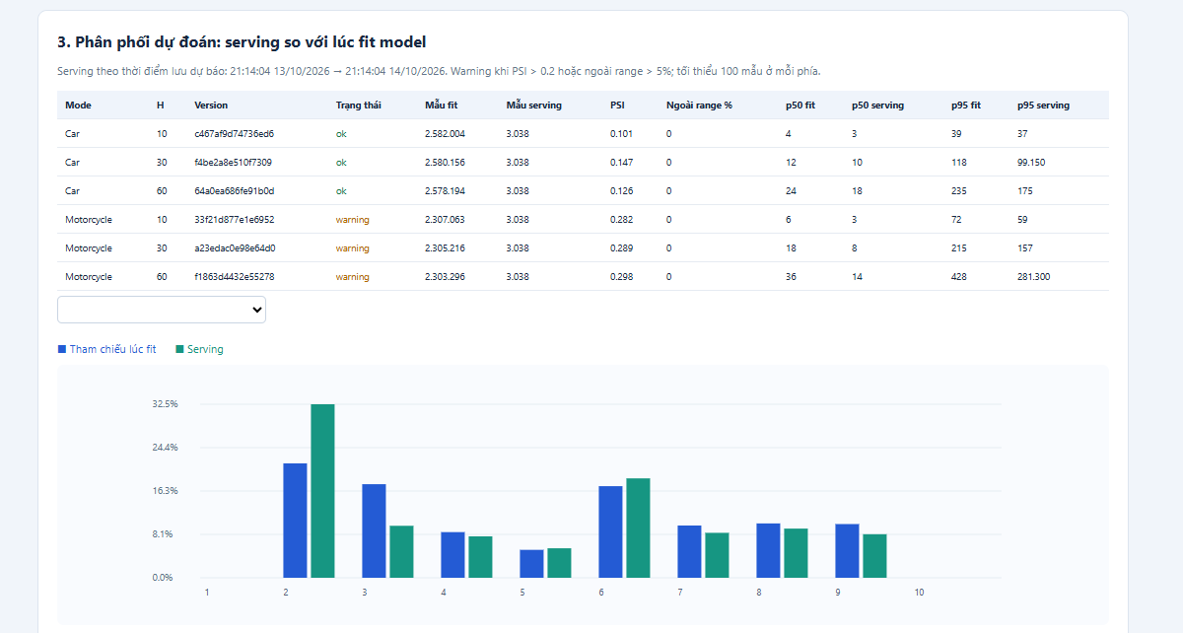
Hình 25. So sánh phân phối dự báo gần đây với phân phối tham chiếu của từng mô hình.
Trong Hình 25, ba mô hình Car có PSI từ 0,101 đến 0,147, dưới ngưỡng cảnh báo. Ba mô hình Motorcycle có PSI từ 0,282 đến 0,298 nên nhận cảnh báo. Tỷ lệ dự báo ngoài phạm vi tham chiếu đều bằng 0%. Như vậy, dự báo Motorcycle chưa vượt ra ngoài dải giá trị từng thấy khi huấn luyện, nhưng tỷ lệ dự báo ở các mức nhu cầu đã thay đổi đáng kể. Bước kiểm tra tiếp theo là đối chiếu với nhu cầu quan sát để xác định mức thay đổi này có kéo theo sai số tăng hay không.

7.4. Cảnh báo và xử lý sự cố
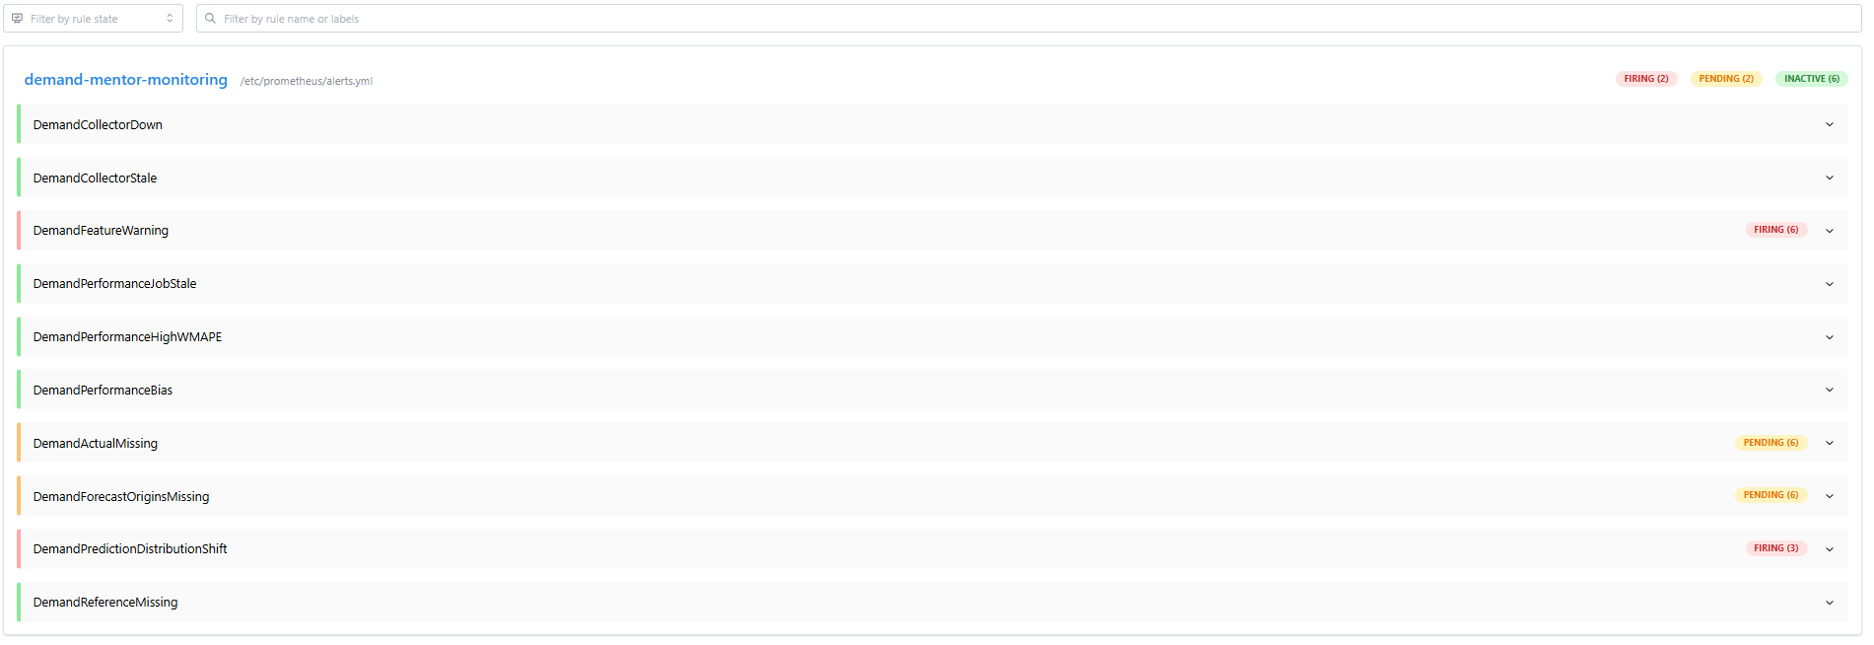
Hình 26. Trạng thái cảnh báo trong Prometheus đối với dữ liệu và kết quả dự báo.
Prometheus tập hợp các chỉ số giám sát và kiểm tra quy tắc cảnh báo. FIRING là trạng thái khi điều kiện cảnh báo đã được duy trì đủ thời gian xác nhận, PENDING là trạng thái đang chờ xác nhận và INACTIVE là trạng thái chưa kích hoạt. Hình 26 ghi nhận cảnh báo thiếu đặc trưng và dịch chuyển phân phối đang ở trạng thái FIRING. Những cảnh báo này phù hợp với các số liệu thiếu lịch sử và PSI cao đã trình bày ở Hình 23 và Hình 25.
Khi có cảnh báo, quá trình kiểm tra được tiến hành từ dữ liệu nguồn đến kết quả mô hình. Trước hết, kiểm tra tuổi dữ liệu và các ô H3 thiếu lịch sử. Tiếp theo, kiểm tra coverage để biết đủ bao nhiêu bản ghi có thể đánh giá sai số. Khi dữ liệu đầu vào và dữ liệu quan sát đáp ứng điều kiện, WMAPE và bias được sử dụng để đánh giá sai số, còn PSI dùng để nhận biết thay đổi phân phối dự báo. Thứ tự này giúp xác định vấn đề xuất phát từ dữ liệu hay từ mô hình trước khi lựa chọn biện pháp xử lý.

7.5. Trực quan hóa giám sát bằng Grafana
Để kiểm chứng khả năng theo dõi hệ thống sau triển khai, dự án sử dụng Grafana để hiển thị chuỗi chỉ số giám sát theo thời gian. Bộ ảnh chụp dashboard ngày 15/10/2026 ghi nhận đầy đủ ba nhóm chức năng: theo dõi đặc trưng đầu vào, đánh giá sai số dự báo sau khi có dữ liệu quan sát và kiểm tra thay đổi phân phối đầu ra. Các dashboard cùng hiển thị sáu tổ hợp Car/Motorcycle ở H10, H30 và H60.
a) Giám sát dữ liệu đầu vào (Feature monitoring)
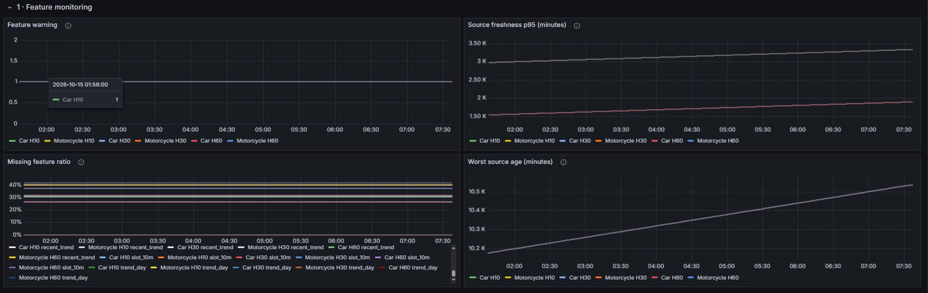
Hình 27. Dashboard Grafana theo dõi cảnh báo đặc trưng, tỷ lệ dữ liệu thiếu và độ trễ nguồn dữ liệu.
Các bảng Feature warning và Missing feature ratio cho biết tình trạng cảnh báo và tỷ lệ thiếu theo đặc trưng. Source freshness p95 và Worst source age phản ánh độ trễ cập nhật của dữ liệu nguồn. Những chỉ số này hỗ trợ phát hiện sự cố dữ liệu trước khi sử dụng các giá trị đầu vào để dự báo.
b) Giám sát hiệu năng mô hình (Model performance)
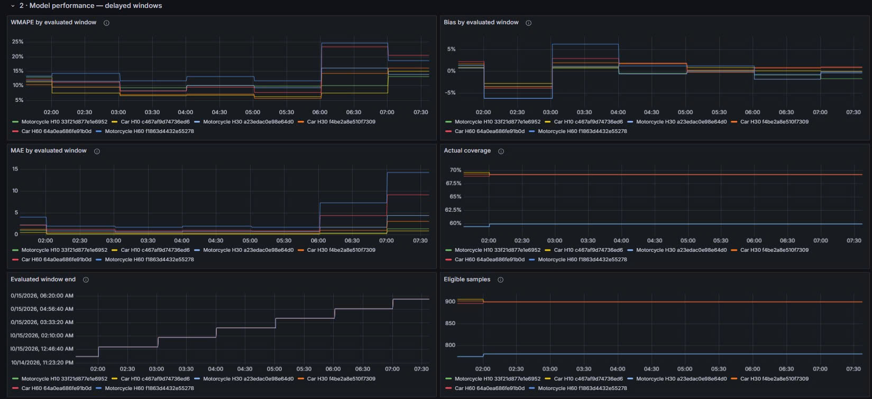
Hình 28. Dashboard Grafana giám sát WMAPE, bias, MAE, độ phủ và quy mô mẫu đánh giá theo cửa sổ thời gian.
Các biểu đồ WMAPE, Bias và MAE theo dõi sai số trên những cửa sổ đã đủ thời gian để có nhu cầu thực tế. Actual coverage cho biết tỷ lệ bản ghi có dữ liệu quan sát; Evaluated window end và Eligible samples giúp xác định khoảng đã đánh giá và số mẫu hợp lệ. Nhờ đó, chỉ số sai số được xem xét cùng độ đầy đủ của dữ liệu.
c) Giám sát phân phối dự báo (Prediction distribution)
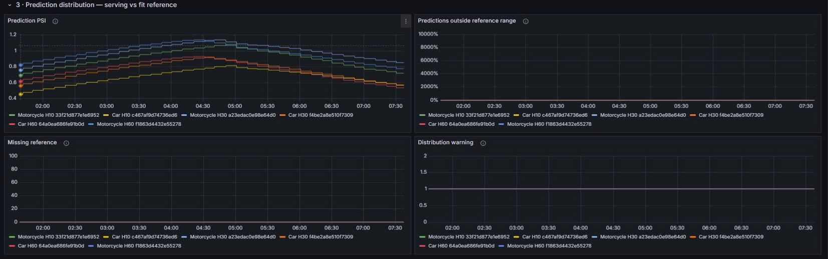
Hình 29. Dashboard Grafana đối chiếu phân phối dự báo khi serving với phân phối tham chiếu khi huấn luyện.
Prediction PSI theo dõi độ thay đổi phân phối đầu ra. Predictions outside reference range ghi nhận các dự báo nằm ngoài phạm vi giá trị tham chiếu; Missing reference cho biết trường hợp thiếu phân phối gốc và Distribution warning hiển thị tín hiệu cảnh báo. Các biểu đồ này minh chứng cho giao diện giám sát chạy và hiển thị dữ liệu.

8. KẾT LUẬN VÀ HƯỚNG PHÁT TRIỂN

8.1. Kết quả đạt được
LightGBM đạt WMAPE thấp nhất trên VALIDATION ở năm trong sáu tổ hợp, còn Car H10 chỉ cao hơn XGBoost 0,15 phần trăm. Cả sáu mô hình đều đạt WMAPE dưới 15% trên TEST và chỉ tăng 0,034–0,218 điểm phần trăm khi kiểm tra bổ sung trên 14 ngày HOLDOUT. Kết quả đáp ứng mục tiêu chất lượng của dự án trên dữ liệu giả lập.
Về vận hành, hệ thống đã thực hiện huấn luyện lại theo tuần, dự báo định kỳ mỗi 10 phút và hiển thị kết quả trên bản đồ H3. Giám sát đã phát hiện dữ liệu nguồn cũ, thiếu lịch sử ở một số ô và thay đổi phân phối dự báo của Motorcycle. Ảnh dashboard Grafana cùng trạng thái cảnh báo Prometheus minh chứng các chỉ số giám sát đã được hiển thị, đồng thời giúp nhận diện những vấn đề cần xử lý.

8.2. Hạn chế và hướng cải thiện
Ở những bản ghi có trên 30 yêu cầu, tỷ lệ dự báo đạt APE không quá 15% mới đạt 58,77%–73,06%. Trong HOLDOUT, mức tăng dự báo H60 còn thấp hơn mức tăng nhu cầu quan sát. Vì vậy, cần ưu tiên cải thiện độ chính xác tại các ô đông khách và trong những thời điểm nhu cầu tăng nhanh, sau đó đánh giá lại trên dữ liệu đặt xe thực tế.

8.3. Kết luận
Dự án đã hoàn thành quy trình xây dựng, đánh giá và vận hành sáu mô hình dự báo, đồng thời đạt mục tiêu WMAPE dưới 15% trên TEST. Việc hoàn thiện dữ liệu và kiểm chứng bằng nhu cầu đặt xe thực tế là hướng phát triển tiếp theo.

